
Exchange Server 2019: installazione in alta affidabilità

Preparazione ed installazione dei prerequisiti
- Verificare che il computer faccia parte del dominio di Active Directory interno appropriato.
- Installare sul server la funzionalità Server web (IIS)
- Installare il pacchetto di amministrazione remota per gli strumenti eseguendo il comando seguente in Windows PowerShell:
PowerShell: Install-WindowsFeature RSAT-ADDS

N.B: assicurarsi di installare tutti i prerequisiti prima di avviare la procedura di installazione in quanto nonostante il wizard di installazione rilevi la mancanza di eventuali software ciò potrebbe far incagliare l’installazione e creare dei problemi futuri.

Possiamo operare in due modi:
- A mano
- Usando Exchange2019-PreReqScript scaricabile online

Scaricando Exchange2019-PreReqScript, lo lanciamo e scegliamo in ordine la sequanza: 23 – 1 – reboot – 10 – 30 – 31 – 32 – 33 – 34 – 35 – reboot

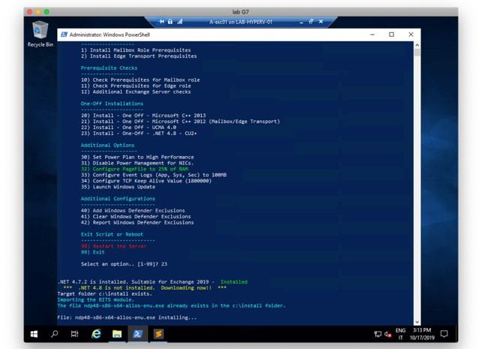 Figura 1: Figura 1 – Exchange2019-PreReqScript

Se vogliamo procedere manualmente procediamo installando i seguenti componenti:
- .NET Framework 4.7.2 o successivi (in base alla CU che volete installare)
- Visual C++ Redistributable Package for Visual Studio 2012
- Visual C++ Redistributable Package for Visual Studio 2013
- Server Media Foundation
- Unified Communications Managed API 4.0.
Poi andranno installate le funzionalità di Windows necessarie. Sempre in PowerShell elevata, eseguiamo il seguente cmdlet:
Install-WindowsFeature Server-Media-Foundation, NET-Framework-45-Features, RPC-over-HTTP-proxy, RSAT-Clustering, RSAT-Clustering-CmdInterface, RSAT-Clustering-Mgmt, RSAT-Clustering-PowerShell, WAS-Process-Model, Web-Asp-Net45, Web-Basic-Auth, Web-Client-Auth, Web-Digest-Auth, Web-Dir-Browsing, Web-Dyn-Compression, Web-Http-Errors, Web-Http-Logging, Web-Http-Redirect, Web-Http-Tracing, Web-ISAPI-Ext, Web-ISAPI-Filter, Web-Lgcy-Mgmt-Console, Web-Metabase, Web-Mgmt-Console, Web-Mgmt-Service, Web-Net-Ext45, Web-Request-Monitor, Web-Server, Web-Stat-Compression, Web-Static-Content, Web-Windows-Auth, Web-WMI, Windows-Identity-Foundation, RSAT-ADDS

Installazione di Exchange
- Scaricare la versione più recente di Exchange.
- In Esplora file, fare tasto dx sul file di immagine ISO di Exchange scaricato, quindi selezionare l' opzione di montaggio. Nell'unità DVD virtuale risultante visualizzata avviare l'installazione di Exchange facendo doppio clic su Setup.exe.
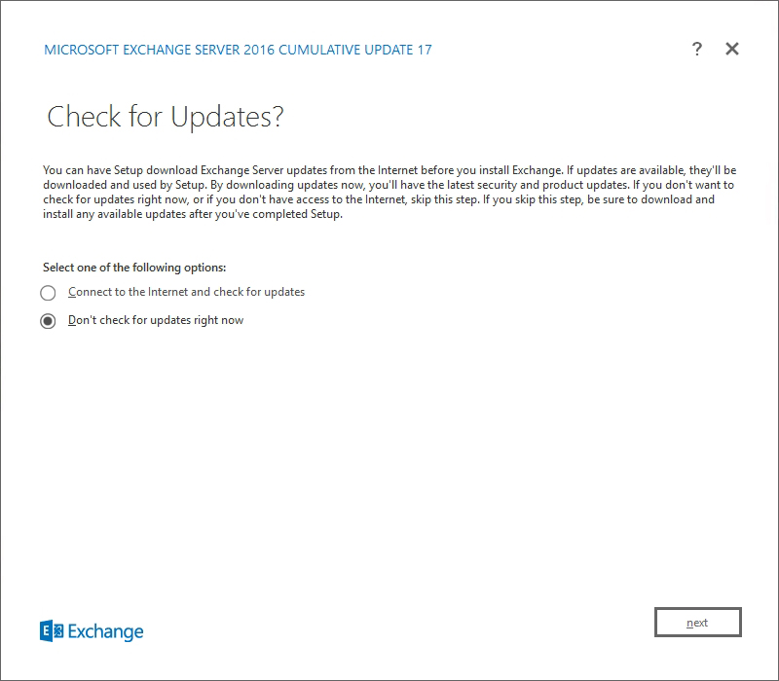
- Verrà visualizzata l'installazione guidata Exchange Server. Nella pagina Controlla aggiornamenti, scegliere una delle opzioni seguenti, quindi fare clic su Avanti per continuare.
- La pagina Copia dei file in corso mostra l'avanzamento della copia dei file nel disco rigido locale. In genere, i file vengono copiati %WinDir%\Temp\ExchangeSetup in , ma è possibile confermare il percorso nel log di installazione di Exchange all'indirizzo C:\ExchangeSetupLogs\ExchangeSetup.log.
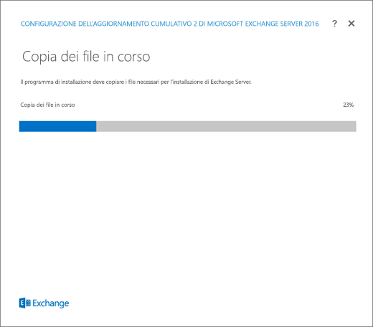
- Nella pagina Contratto di licenza leggere le condizioni di licenza software, selezionare Accetto i termini del contratto di licenza e fare clic su Avanti per continuare.
- Nella pagina Impostazioni consigliate scegliere una delle impostazioni seguenti:
  - Usa impostazioni consigliate: Exchange invia automaticamente segnalazioni di errori e informazioni sull'hardware del computer e sull'utilizzo di Exchange a Microsoft. Per informazioni su cosa viene inviato a Microsoft e su come viene usato, fare clic su ? o sui collegamenti della Guida nella pagina.
  - Non utilizzare le impostazioni consigliate: le impostazioni vengono disabilitate ma sarà possibile abilitarle in qualsiasi momento una volta completata l'installazione.
Fare clic su Avanti per continuare.
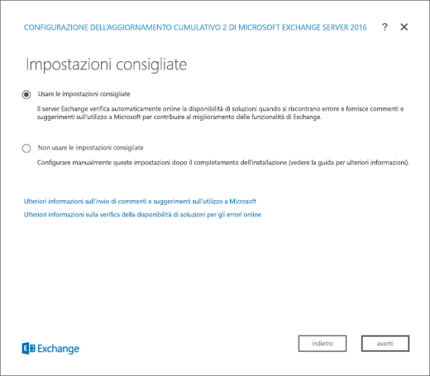
- Nella pagina Scelta del ruolo del server, configurare le seguenti opzioni:
  - Ruolo Cassette postali: selezionare questa opzione, che consente di installare automaticamente anche gli Strumenti di gestione.
  - Installazione automatica dei ruoli e delle funzionalità di Windows Server necessari per installare Exchange: selezionare questa opzione per includere nell'installazione guidata anche l'installazione dei prerequisiti di Windows. Per completare l'installazione di alcune funzionalità di Windows, è probabile che sia necessario riavviare il computer. Se questa opzione non viene selezionata, sarà necessario installare le funzionalità di Windows manualmente.

Nota: selezionando questa opzione vengono installate solo le funzionalità di Windows richieste da Exchange. È necessario installare manualmente gli altri prerequisiti. Per altre informazioni, vedere Exchange Server prerequisiti.
Fare clic su Avanti per continuare.
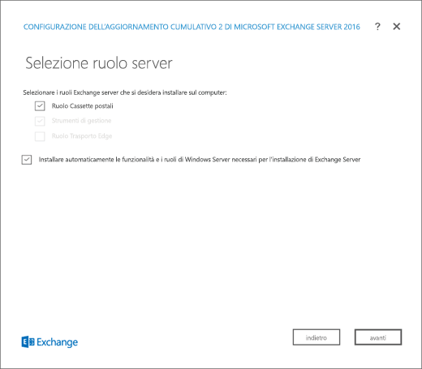
- Nella pagina Spazio e percorso di installazione accettare il percorso di installazione predefinito C:\Program Files\Microsoft\Exchange Server\V15 oppure fare clic su Sfoglia per scegliere un nuovo percorso. Assicurarsi di disporre di spazio sufficiente su disco nel percorso in cui si intende installare Exchange. Fare clic su Avanti per continuare.
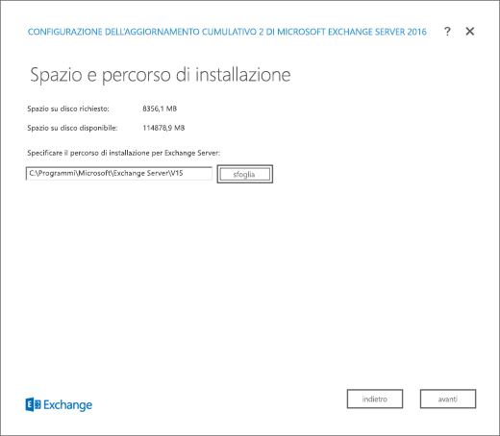
- Se si tratta del primo server Exchange 2016 o Exchange 2019 nell'organizzazione e non sono già stati eseguiti i passaggi descritti in Preparare Active Directory e domini per Exchange, si arriva alla pagina Organizzazione di Exchange . In questa pagina, configurare le impostazioni seguenti:
  - Specificare il nome per questa organizzazione di Exchange: il valore predefinito è Prima organizzazione, ma in genere si usa il nome della società per questo valore. Il nome dell'organizzazione viene utilizzato internamente da Exchange, in genere non viene visualizzato dagli utenti, non influisce sul funzionamento di Exchange e non determina cosa sia possibile usare per gli indirizzi di posta elettronica.
  - Il nome dell'organizzazione non può contenere più di 64 caratteri e non può essere vuoto.
  - I caratteri validi sono dalla A alla Z, dalla a alla z, da 0 a 9, segno meno o trattino (-) e spazio, eccetto spazi iniziali o finali.
  - Non è possibile modificare il nome dell'organizzazione dopo la configurazione.
  - Applicare il modello di sicurezza di suddivisione delle autorizzazioni di Active Directory all'organizzazione di Exchange
Fare clic su Avanti per continuare.
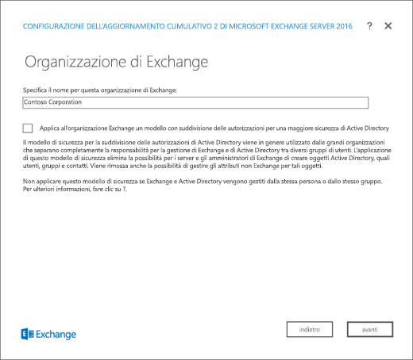

- Nella pagina Impostazioni di protezione antimalware, scegliere se disabilitare l'analisi antimalware. L'analisi antimalware è abilitata per impostazione predefinita (è selezionato il valore No). Se si disabilita l'analisi malware, potrà essere abilitata in futuro. Fare clic su Avanti per continuare.
- Nella pagina Controllo conformità determinare se il controllo dei prerequisiti per l'organizzazione e per il ruolo del server è stato completato con esito positivo. In caso contrario, l'unica opzione disponibile nella pagina sarà Riprova, pertanto sarà necessario risolvere gli errori prima di continuare.
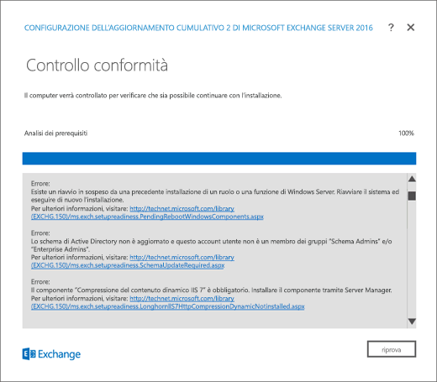
Dopo aver risolto gli errori, fare clic su Riprova per eseguire nuovamente il controllo dei prerequisiti. È possibile risolvere alcuni errori senza uscire dal programma di installazione, mentre per la correzione di altri errori è necessario riavviare il computer. Se si riavvia il computer, ripetere la procedura dal passaggio 1.
Quando non vengono più rilevati errori nella pagina Controlli conformità, il pulsante Riprova viene modificato in Installa per poter continuare. Assicurarsi di esaminare eventuali avvisi e quindi fare clic su Installa per installare Exchange.

- Nella pagina Stato installazione, una barra di avanzamento di stato indica come procede l'installazione.
- Nella pagina Installazione completata, fare clic su Fine, quindi riavviare il computer.

Verifica ed operazioni post installazione Exchange Server
Dopo aver installato Exchange Server 2016 o Exchange Server 2019, è consigliabile verificare l'installazione eseguendo Exchange-Management-Shell e esaminando il log di installazione di Exchange. Se il processo di installazione ha esito negativo o si verificano errori durante l'installazione, è possibile usare il log di installazione per individuare l'origine del problema.
Se l’installazione è andata a buon fine, all’avvio di Exchange-Management-Shell, la schermata ottenuta dovrebbe essere simile alla seguente, in caso contrario verranno visualizzati degli errori.
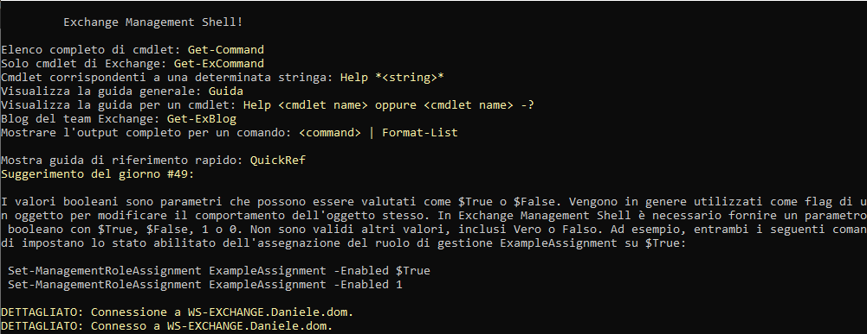 Figura 2: Installazione andata a buon fine

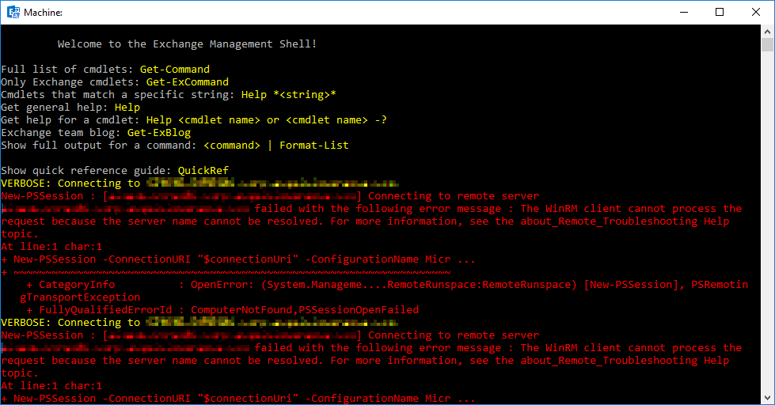 Figura 3: Installazione non avvenuta correttamente

Una volta verificata la corretta installazione di Exchange andando nel pannello “Utenti e Computer di Active Directory” possiamo notare la presenza di due nuove organization unit:
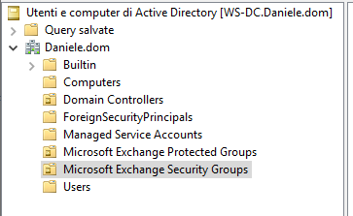
- Microsoft Exchange Protected Groups
- Microsoft Exchange Security Groups

Spostiamoci in Microsoft Exchange Security Groups ed aggiungiamo l’account Admnistrator ai gruppi: Server Management e Organization Management

Fonti:
WindowsServer.it
Prerequisiti di Exchange Server
Microsoft-Installazione-Guidata-Exchange
Verificare Exchange Server installazioni
Attività successive all'installazione di Exchange Server

